云就业平台双选会操作指南
账号注册与认证
（已有账号可以跳过此步骤）
一、注册与审核
第一步：进入川北医学院就业服务平台https://career.nsmc.edu.cn，点击单位登录/注册，在跳转后的页面点击注册。
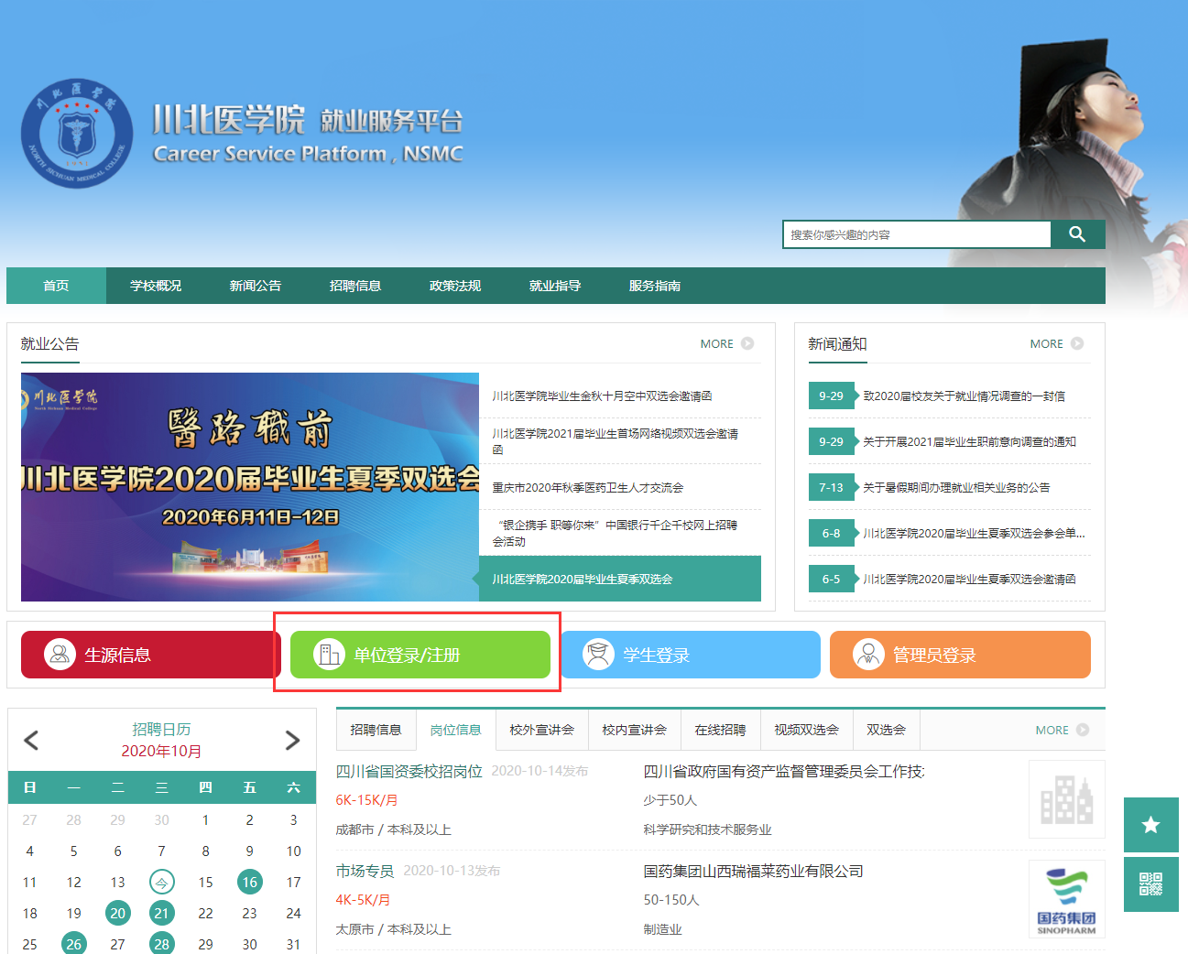
第二步：选择入驻高校（川北医学院），便于您开展入校招聘
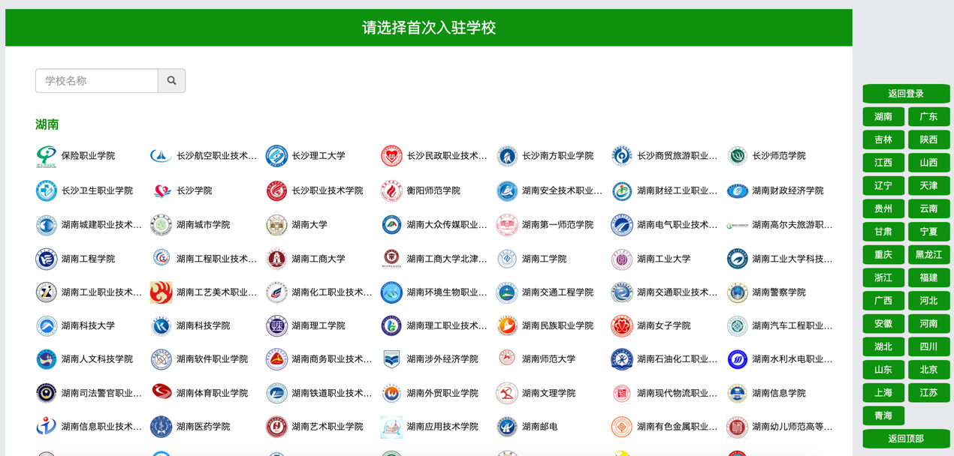

第三步：填写公司信息后点击下一步
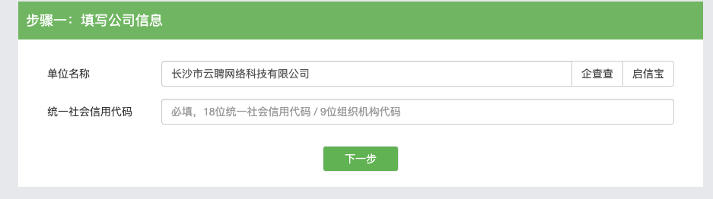

第四步：填写账号信息
情况一：您的公司已注册快招聘｜云校招企业服务平台
（1）若公司曾经注册过快招聘｜云校招企业服务平台，您可以申请加入该公司，管理员同意后您可以以公司成员身份登录。
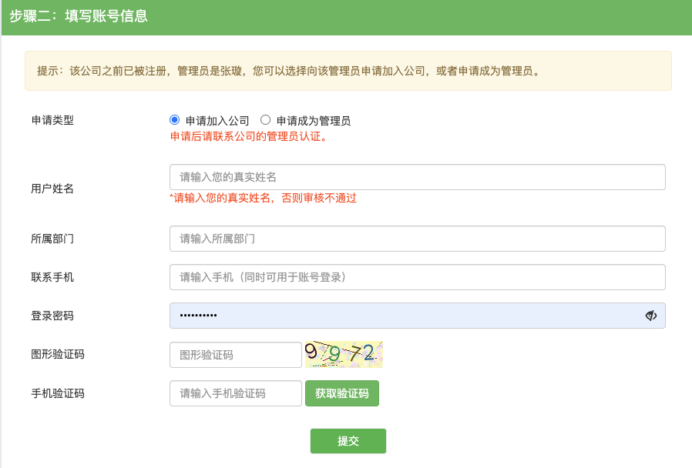
（2）当公司管理员出现更换/离职等情况，您可以申请成为管理员，提交相关证明材料后由平台认证（1～3个工作日内审核完成），认证通过后您可以加入公司并成为公司管理员。
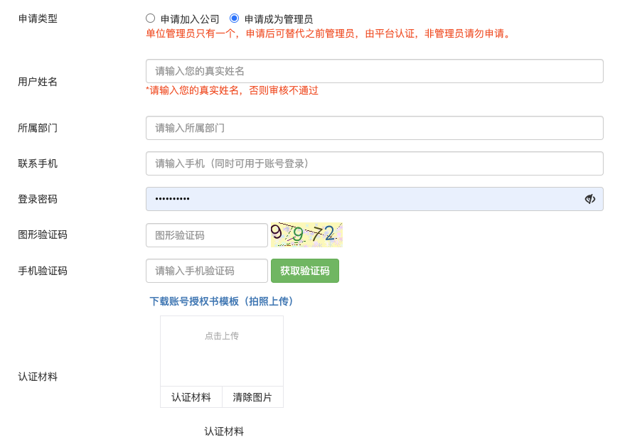
填写完成后点击提交，等待管理员/平台审核通过后即可。若您需要接收审核通知，可根据页面提示关注“云校招企业服务平台”公众号接收消息。
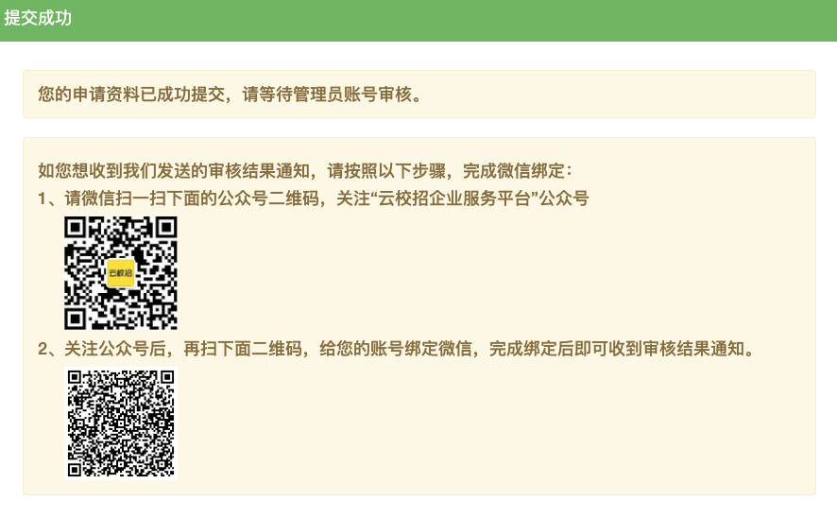

情况二：您的公司未曾注册过快招聘｜云校招企业服务平台，则需要填写公司招聘相关的资料并由平台进行审核。平台将在1～3个工作日内审核完成，您可通过账号设置绑定“云校招企业服务平台”接收审核通知。
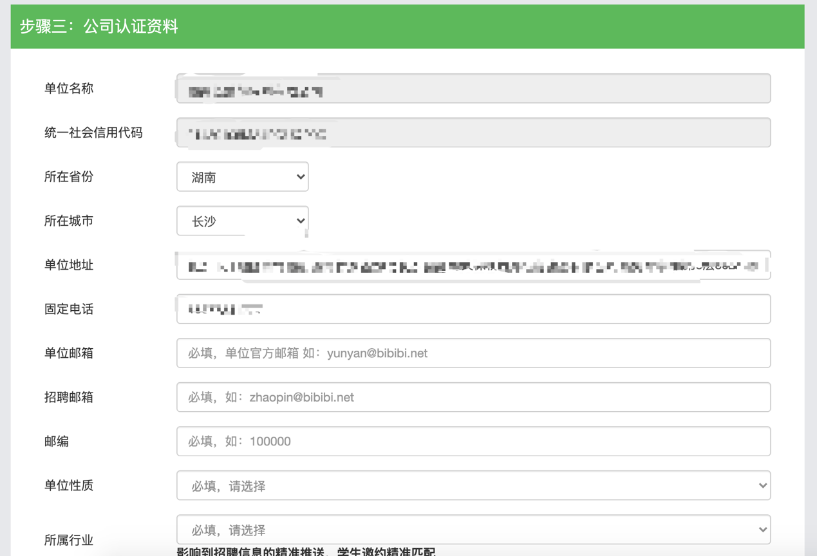

校园招聘
- 入驻高校
尚未入驻的学校请点击“入驻学校”，选择相应学校并点击“入驻”。（已入驻相应学校则可直接在“宣讲会”、“双选会”、“云宣讲”模块中进行操作）
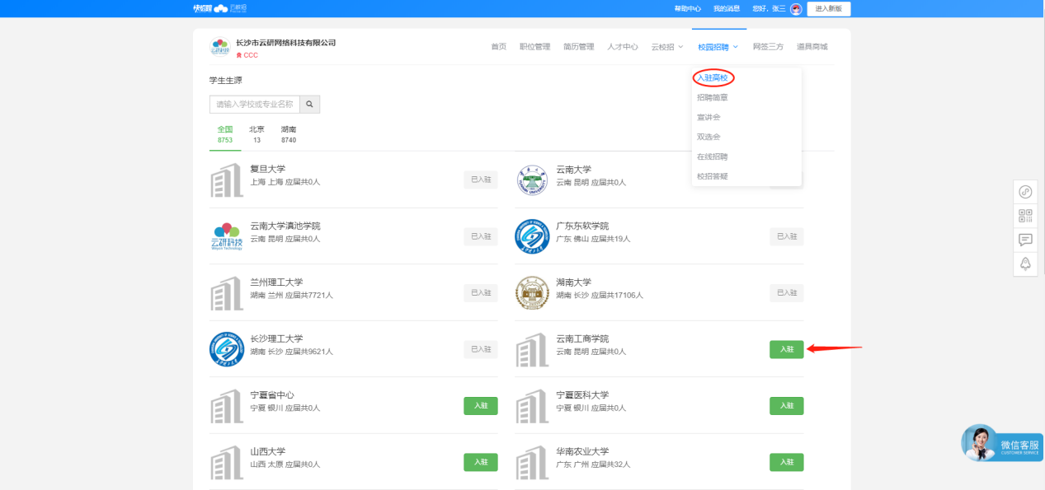
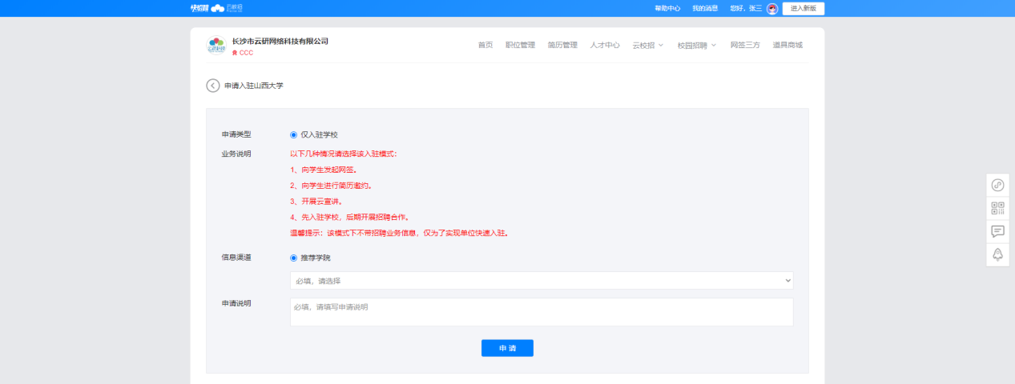

- 申请入驻/报名双选会
在【校园招聘>双选会】选择双选会“申请入驻”或“报名”，填写信息并提交后，学校将会在三个工作日内进行审核，审核结果将会在微信公众号以及PC端上进行推送通知，请留意！
